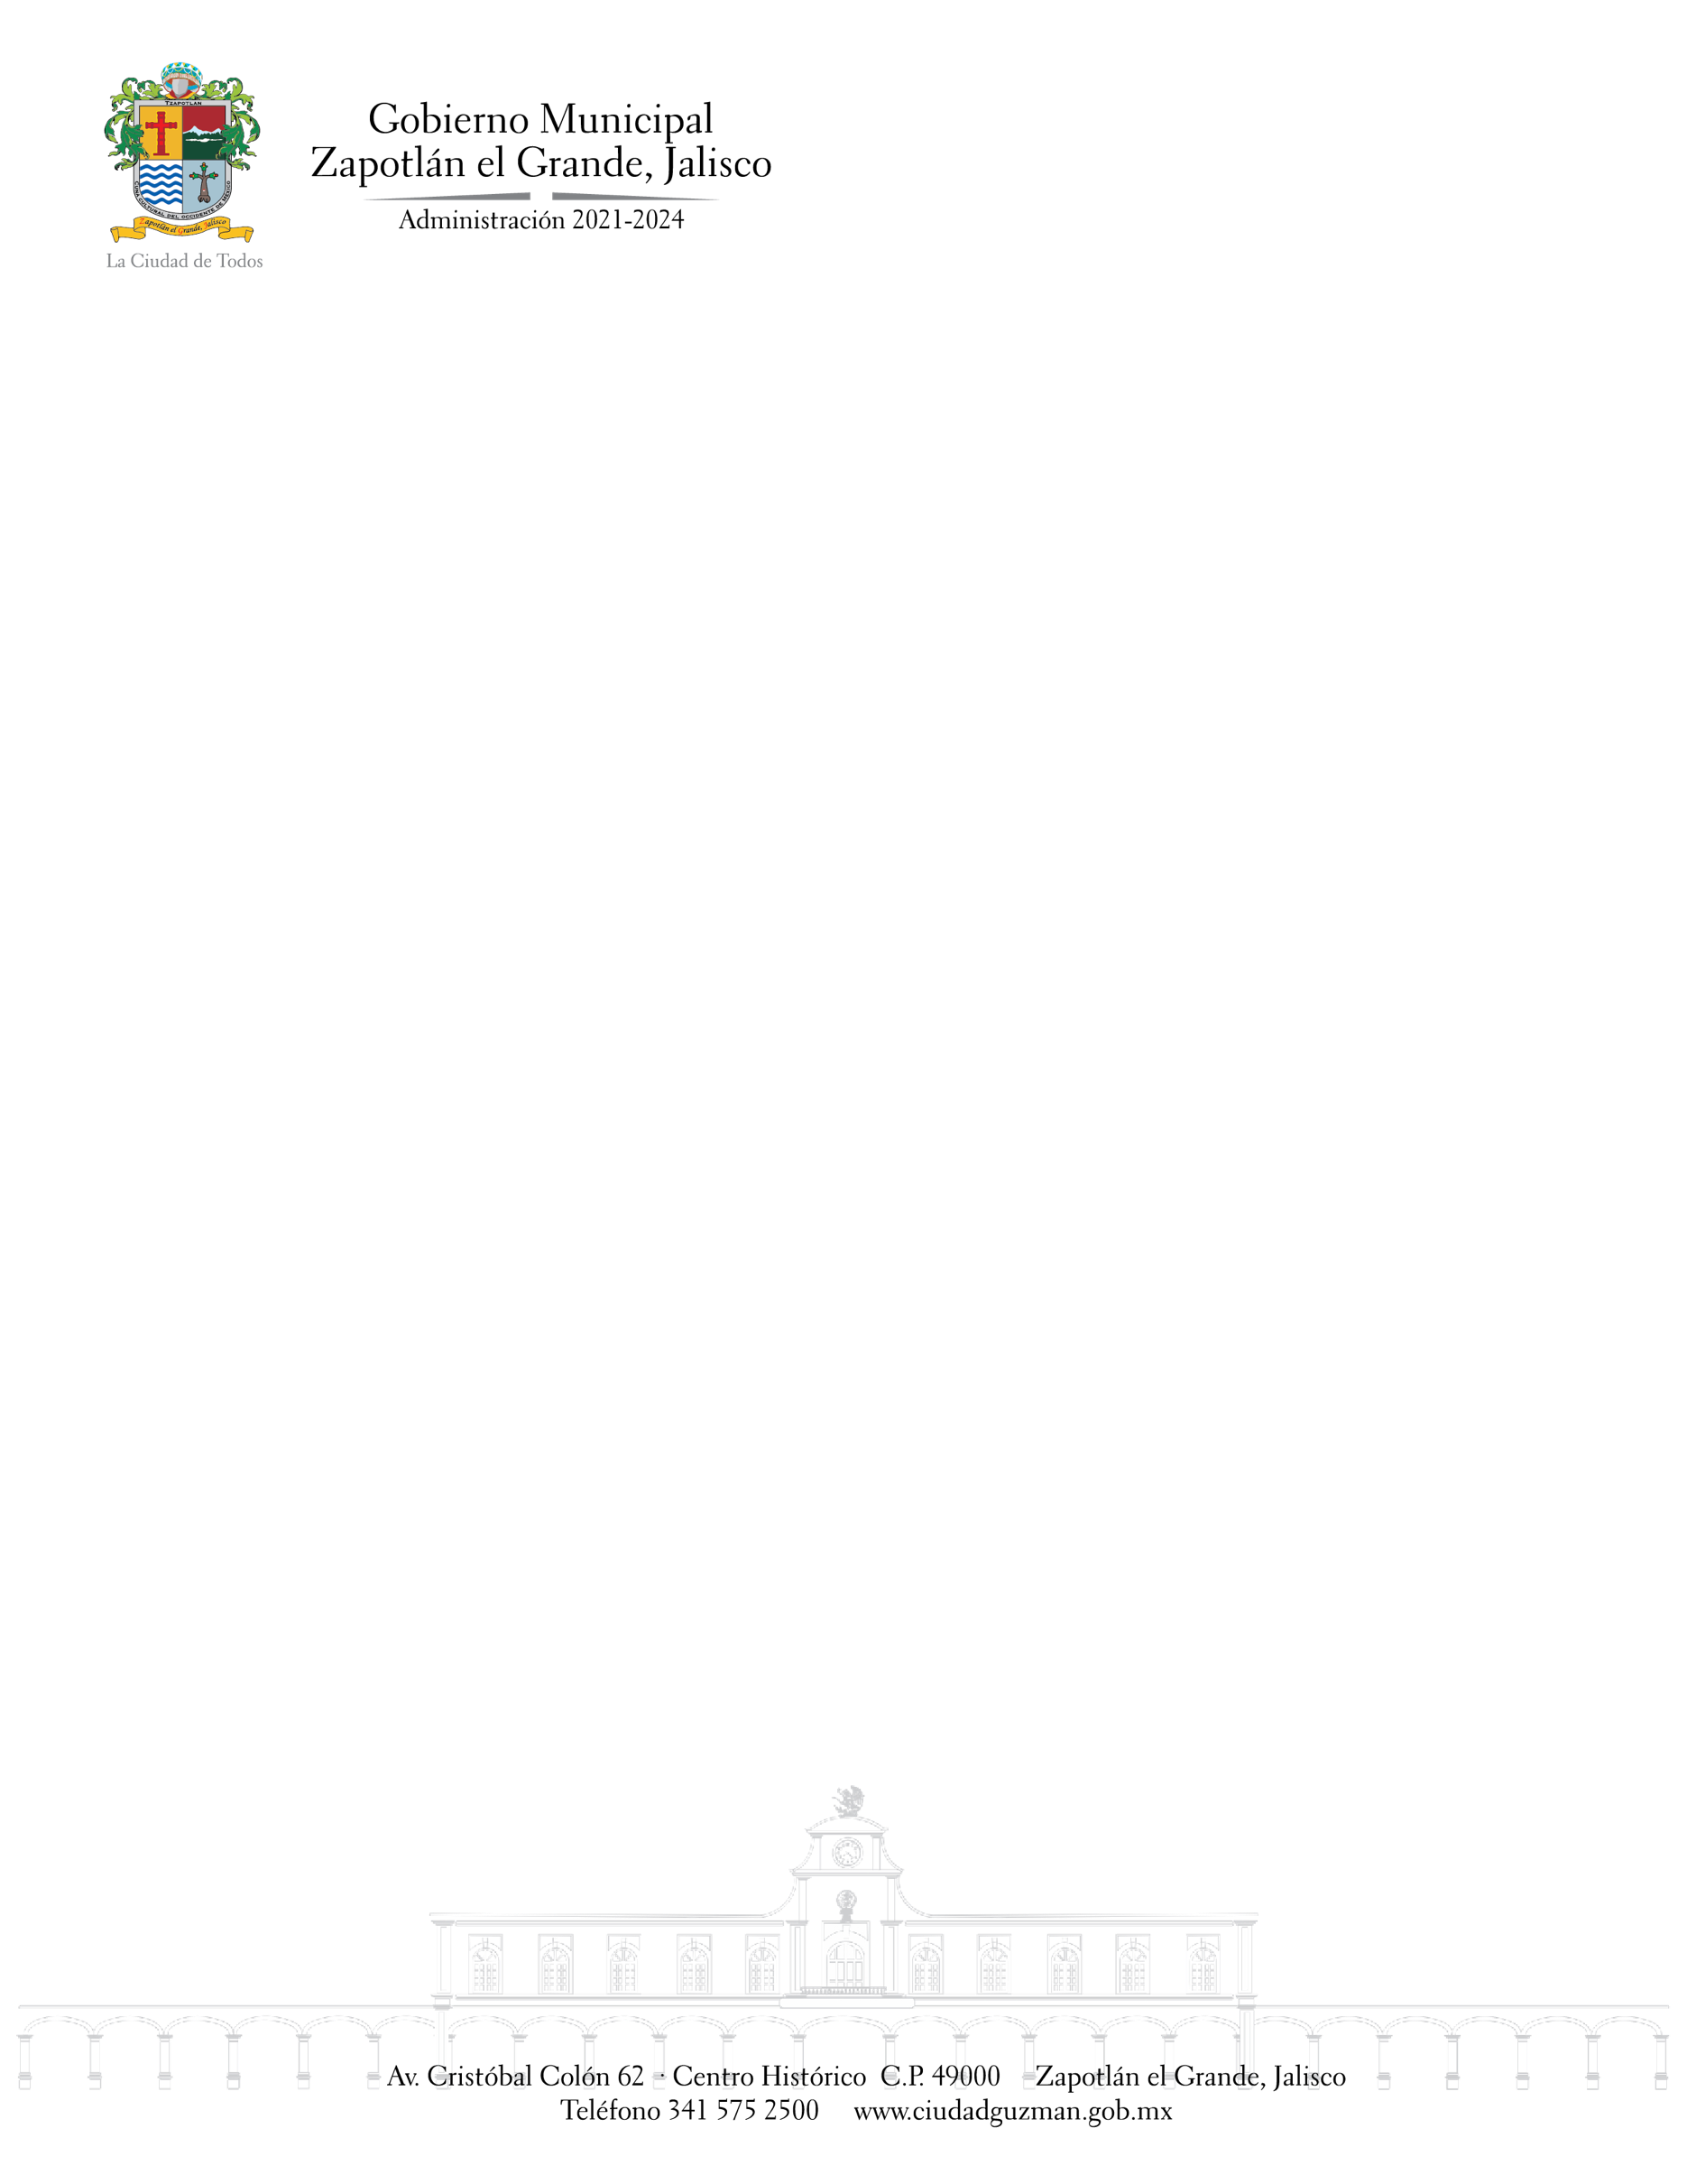

TEMAS A TRATAR DETALLADO

**SESIÓN ORDINARIA NÚMERO 08 PARTE 2**

COMISIÓN EDILICIA DE DEPORTES, RECREACIÓN Y ATENCIÓN A LA JUVENTUD

En esta continuación de la Sesión Ordinaria número 08 de la Comisión Edilicia Permanente de Deportes, Recreación y Atención a la Juventud, se continuará con el estudio y dictaminación de las propuestas emanadas de la Convocatoria Pública abierta para la integración del Consejo Municipal de Juventud de Zapotlán el Grande, Jalisco, después de la prórroga aprobada en la primera sesión.